Pielikums Nr. 1
Madonas novada pašvaldības domes
31.03.2026. lēmumam Nr. 158
(protokols Nr. 4, 4. p.)

Zemes vienību ar kadastra apzīmējumiem 70420100727 un 70420100307 apvienošanas shēma*

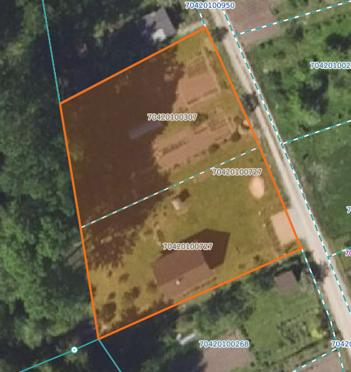

0.118 ha
Datu avots: https://www.lvmgeo.lv/kartes 2026. gada informācija

Projektētā zemes vienība

Zemes vienību esošā robeža

*- shēmā norādītās platības precizējamas zemes kadastrālās uzmērīšanas laikā.

